CADENAS wird Teil der Cloudlösung von Autodesk
Autodesk Fusion 360 bietet mit PARTcommunity mobile direkten Zugriff auf Millionen 3D CAD Modelle

Augsburg, 11. Dezember 2013. Für das cloudbasierte Modellierungssoftware Autodesk Fusion 360 gibt es jetzt eine Erweiterung mit direkten Zugriff auf die Herstellerkataloge des 3D CAD Modelle Download Portals PARTcommunity.

Zugriff auf Elektronische Produktkataloge von CADENAS
Autodesk ist einer der weltweit führenden Anbieter von 2D und 3D CAD Konstruktions-, Ingenieurs- und Unterhaltungssoftware. Mit Autodesk Fusion 360 steht nun eine cloudbasierte Lösung zur Verfügung, mit der Designer und Entwickler plattform- und ortsunabhängig ihre Entwürfe bearbeiten können. Um diese Unabhängigkeit auch voll auszunutzen, ist vor allem ein unkomplizierter Zugang zu 3D CAD Modellen notwendig. Autodesk bietet deswegen jetzt in Zusammenarbeit mit dem Augsburger Softwarehersteller CADENAS die HTML basierte PARTcommunity mobile Webapp im Autodesk Appstore an.

Unmittelbarer Zugriff auf Millionen 3D CAD Modelle
Mit dieser Erweiterung haben die Autodesk Fusion 360 Nutzer unmittelbaren Zugriff auf Millionen 3D CAD Modelle von mehr als 400 namhaften Herstellern. Über das komfortable Katalogsystem mit 3D Vorschau kann mit einem einzigen „Transfer to fusion“ Knopfdruck das gewünschte CAD Modell direkt in die Arbeitsumgebung übertragen werden.

Die PARTcommunity mobile Webapp nutzt dabei Ajax basierte asynchrone Datenübertragung, wodurch es möglich ist, angezeigte HTML Elemente zu verändern, ohne die Seite komplett neuzuladen. Durch diese Technik verringert sich das zu übertragende Datenvolumen und ermöglicht so einen besonders schnellen Zugriff auf die Katalogdaten.

Mehr Informationen zu PARTcommunity mobile erhalten sie über Marketing@cadenas.de
Pressebild
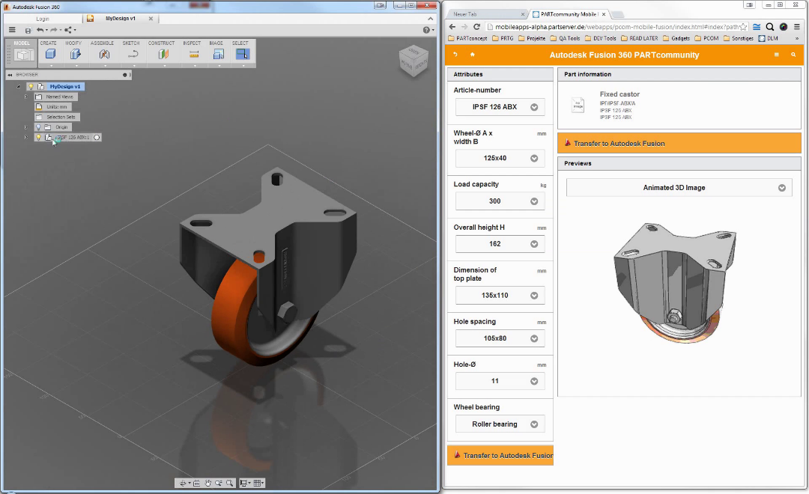
Bildunterschrift: Autodesk Fusion 360 Nutzer haben nun unmittelbaren Zugriff auf Millionen 3D CAD Modelle von mehr als 400 namhaften Herstellern. Über das komfortable Katalogsystem mit 3D Vorschau kann mit einem einzigen „Transfer to fusion" Knopfdruck das gewünschte CAD Modell direkt in die Arbeitsumgebung übertragen werden.

Ca. 1800 Zeichen

Der Pressetext und die Bilder stehen auf unserer Webseite zum Download bereit: www.cadenas.de/presse/pressemitteilungen

Über die CADENAS GmbH

CADENAS ist ein führender Softwarehersteller in den Bereichen Strategisches Teilemanagement und Teilereduzierung (PARTsolutions) sowie Elektronische CAD Produktkataloge (eCATALOGsolutions). Das Unternehmen stellt mit seinen maßgeschneiderten Softwarelösungen ein Bindeglied zwischen den Komponentenherstellern und ihren Produkten sowie den Abnehmern dar.

Der Name CADENAS (span. Prozessketten) steht mit seinen 300 Mitarbeitern an 14 internationalen Standorten seit 1992 für Erfolg, Kreativität, Beratung und Prozessoptimierung.

CADENAS hat in der Rolle des Initiators und Vordenkers bereits viele wichtige Neuerungen und Trends etabliert.

PARTsolutions Innovationen:
- Die Suche von CAD Bauteilen anhand von Topologien
- Die Ähnlichkeitssuche von CAD Bauteilen startet automatisch im Hintergrund
- Die CAD Teilesuche durch Skizzieren
- Die Rohteilsuche und Cloud Navigator Suche

eCATALOGsolutions Innovationen:
- Die 3D CAD Modelle App
- Der Einsatz von 3D Brillen zur Präsentation von CAD Modellen
- Die Unterstützung der Augmented Reality Technologie
- Der Smart Catalog – Der Printkatalog wird digital
- ePRODUCTplacement: Das richtige Teil zum richtigen Zeitpunkt der richtigen Person anbieten
- Engineering Wissensdatenbank

Weitere Informationen finden Sie unter: www.cadenas.de

